АРХИТЕКТУРА ИЕРАРХИЧЕСКОЙ СИСТЕМЫ ЛОГИЧЕСКОГО ВЫВОДА С НЕЧЕТКО-ВЕРОЯТНОСТНОЙ БАЗОЙ ЗНАНИЙ
Власенко А.Н., vlas22@yandex.ua, ХНУРЭ
Кучеренко Е.И., ai@kture.kharkov.ua, ХНУРЭ

Для описания и обработки неполной, противоречивой и размытой информации разработаны различные прикладные системы на основе нечеткой логики. Тем не менее, для работы со многими предметными областями, необходимо обрабатывать и информацию с вероятностной неопределенностью, имеющую стохастическую природу. Интеграция неопределенностей является важной задачей в построении современных интеллектуальных систем. Одним из основных подходов к решению данной проблемы является нечетко-вероятностная логика.
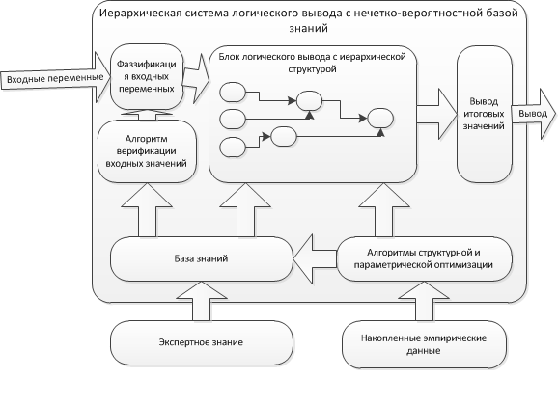
Рис.1 Обобщенная архитектура иерархической системы логического вывода с нечетко-вероятностной базой знаний

Предложенная нами иерархическая система нечетко-вероятностного логического вывода представлена на рис. 1. Перечень ее ключевых элементов:
– база знаний, состоящая из базы данных и базы правил. Она формируется на основе экспертных оценок и результатов автоматической обработки накопленной информации. Нечетко-вероятностные правила в ней имеют следующий вид:
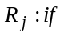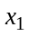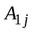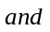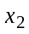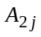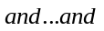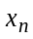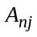
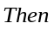 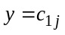 with 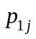 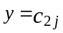 with 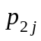 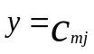 with 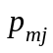, 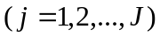
где , 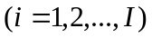 – входная переменная, 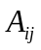, – нечеткое подмножество, – результирующее значение для -го правила, 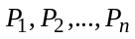, 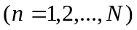 – соответсвующая выходному значению вероятность.
– модуль фаззификации, преобразующий количественные входные данные в качественную нечеткую информацию;
– модуль логического вывода, который, используя базу знаний, активизирует правила логического вывода. Его отличает иерархическая структура, позволяющая уменьшить количество используемых правил. Агрегация подусловий и активизация подзаключений:
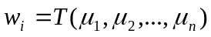, где – -норма нечеткой конъюнкции;
– модуль вывода значений внешним системам. Он может выводить информацию как в фаззифицированном, так и в дефаззифицированном виде в зависимости от потребностей внешних систем.
Система с предложенной архитектурой реализована в виде программного обеспечения на платформе Microsoft .NET Framework и языке программирования C#.
- Babu¡ska R. Fuzzy Modeling and Identification/ R. Babu¡ska // Ph.D. Thesis., Delft Univ. Technol. – Delft, The Netherlands. – 1996. – Р.16 - 20.
- Coletti G. Hybrid Models: Probabilistic and Fuzzy Information / G. Coletti, B. Vantaggi // Synergies of Soft Computing and Statistics, AISC 190- Springer-Verlag, Berlin. – Heidelberg, 2013. – P. 389 – 397.
- Meghdadi A.H. Probabilistic fuzzy logic and probabilistic fuzzy systems. / A.H. Meghdadi, M.-R. Akbarzadeh-T// The 10th IEEE International Conference on Fuzzy Systems: Shenyang Aerospace University Shenyang, China. – vol. 3. – Р. 1127 – 1130.
- Rudnik K. Probabilistic-fuzzy knowledge-based system for managerial applications / K. Rudnik, A. Walaszek-Babiszewska // Management and Production Engineering Review. - 2012. – Vol. 3. – №1. – Р. 49–61.
- Walaszek-Babiszewska A. Linguistic Knowledge Representation for Stochastic Systems / A. Walaszek-Babiszewska // Proceedings of the International Multiconference on Computer Science and Information Technology: Wisla, Poland, October 15-17, 2007. – Wisla, 2007. – P. 141 – 150.
- Власенко А.Н. Иерархическая нечетко-вероятностная модель в задачах управления рисками / А.Н. Власенко, Е.И. Кучеренко // Системи обробки інформації: зб.наук.пр. – Х.:ХУПС. – 2013. – вип. 1 (108). – С.145 – 150.

